МИНИСТЕРСТВО ОБРАЗОВАНИЯ И НАУКИ РОССИЙСКОЙ ФЕДЕРАЦИИ ФЕДЕРАЛЬНОЕ ГОСУДАРСТВЕННОЕ АВТОНОМНОЕ ОБРАЗОВАТЕЛЬНОЕ УЧРЕЖДЕНИЕ ВЫСШЕГО ОБРАЗОВАНИЯ РОССИЙСКИЙ УНИВЕРСИТЕТ ДРУЖБЫ НАРОДОВ

Факультет физико-математических и естественных наук

Кафедра информационных технологий

**ОТЧЕТ по лабораторной работе 6**

ТЕМА **«Задача об эпидемии»**

**по дисциплине «Математическое моделирование»**

**Выполнил:**

Студент группы НПИбд-02-21

Студенческий билет № 1032205641

Сатлихана Петрити

Table of Contents

Цель работы 4

Последовательность выполнения работы 4

Вариант 62 4

Код 1 & 2: 4

Код 1: если I (0) ≤ I* 4

Код 2: если I (0) >I* 5

Вывод 6

Список иллюстраций

Рисунок 1: Динамика изменения числа людей в каждой из трех групп в случае, когда I (0)≤ I* 5

Рисунок 2 Динамика изменения числа людей в каждой из трех групп в случае, когда I (0)> I* 6

# Цель работы

Математическое описание распространения эпидемии среди населения, разделяющее его на три группы: восприимчивые индивидуумы (S), инфицированные индивидуумы (I) и выздоровевшие индивидуумы (R).

# Последовательность выполнения работы

## Вариант 62

На одном острове вспыхнула эпидемия. Известно, что из всех проживающих на острове (N=4 578) в момент начала эпидемии (t=0) число заболевших людей (являющихся распространителями инфекции) I(0)=78, А число здоровых людей с иммунитетом к болезни R(0)=28. Таким образом, число людей восприимчивых к болезни, но пока здоровых, в начальный момент времени S(0)=N-I(0)- R(0). Постройте графики изменения числа особей в каждой из трех групп. Рассмотрите, как будет протекать эпидемия в случае:

1) если I (0) ≤ I*

2) если I (0) >I*

## Код 1 & 2:

### Код 1: если I (0) ≤ I*

model lab6

parameter Real a = 0.01;// коэффициент заболеваемости

parameter Real b = 0.02;//коэффициент выздоровления

parameter Real N = 4578;// общая численность популяции

parameter Real I0 = 78; // количество инфицированных особей в начальный момент времени

parameter Real S0 = N - I0 - R0; // количество восприимчивых к болезни особей в начальный момент времени

parameter Real R0 = 28; // количество здоровых особей с иммунитетом в начальный момент времени

Real S(start=S0); // количество восприимчивых к болезни особей

Real I(start=I0); // количество инфицированных особей

Real R(start=R0); // количество здоровых особей

equation

// случай, когда I(0)<=I*

der(S) = 0;

der(I) = - b*I;

der(R) = b*I;*/

end lab6;

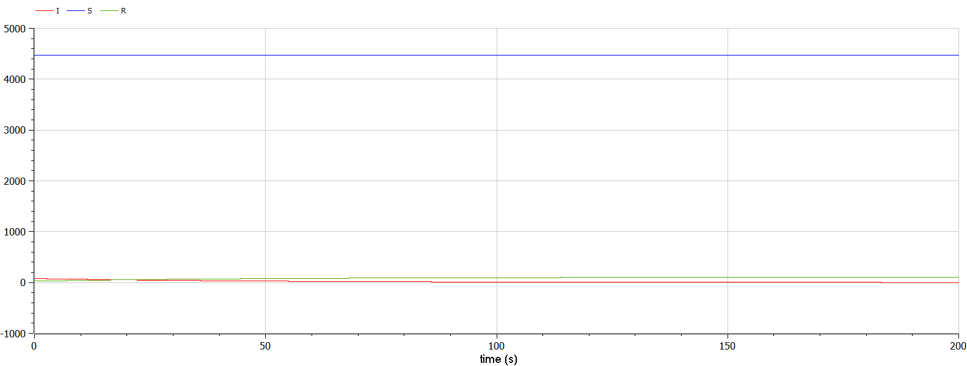

Рисунок 1: Динамика изменения числа людей в каждой из трех групп в случае, когда I (0)≤ I*

### Код 2: если I (0) >I*

model lab6

parameter Real a = 0.01;// коэффициент заболеваемости

parameter Real b = 0.02;//коэффициент выздоровления

parameter Real N = 4578;// общая численность популяции

parameter Real I0 = 78; // количество инфицированных особей в начальный момент времени

parameter Real S0 = N - I0 - R0; // количество восприимчивых к болезни особей в начальный момент времени

parameter Real R0 = 28; // количество здоровых особей с иммунитетом в начальный момент времени

Real S(start=S0); // количество восприимчивых к болезни особей

Real I(start=I0); // количество инфицированных особей

Real R(start=R0); // количество здоровых особей

equation

// случай, когда I(0)>I*

der(S) = a*S;

der(I) = a*S - b*I;

der(R) = b*I;

end lab6;

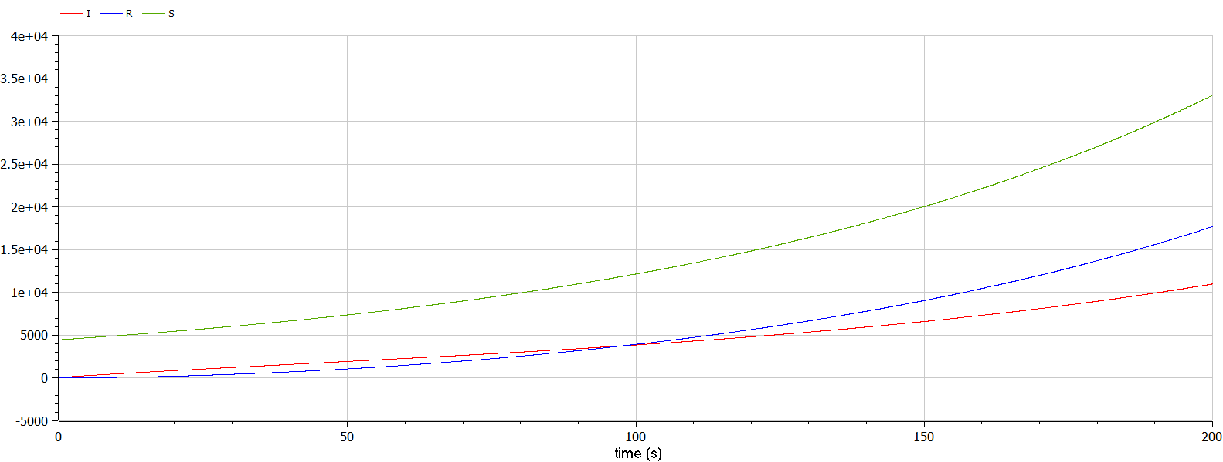

Рисунок 2 Динамика изменения числа людей в каждой из трех групп в случае, когда I (0)> I*

# Вывод

Мы узнали о математической модели распространения эпидемии, разделяющей население на восприимчивых (S), инфицированных (I) и выздоровевших (R). Модель учитывает динамику заражения, выздоровления и иммунитета, рассматривая два сценария на основе начального числа зараженных.